佛光大學105學年度第一學期
性別平等教育講座『性別&婚姻』-成果報告
- 依據：教育部105年度學生事務與輔導工作計畫辦理。
- 目的：活動分為兩場，第一場邀請婚姻平權法案的推動者之一，許毓仁立法委員分享這個法案推動會對於各性別、性傾向的族群可能造成的影響，及分享關於性別平權、婚姻平權的重要性。
第二場邀請本校諮商輔導組林宛萱心理師，針對校園性別多元文化及性別平等主題，與各位同學討論關於性別平等於校園內的重要性，以及如何做到尊重多元性別間的文化差異。
- 日期：105年12月21、22日 17：00至19：30
- 活動地點：本校雲起樓301會議室、雲起樓501教室
- 參加人員：本校學生80名
- 演講者：許毓仁立法委員、林宛萱心理師

- 活動內容暨流程：
日期 | 時間 | 活動流程 | 報告/主持人 | 備註
105年  12月21、22日 | 17：10~17：30 | 活動入場 |  | 活動簽到進場
 | 17：30~17：35 | 主持人引言 | 諮商輔導組  梁榕陞專案助理
 | 17：35~19：20 | 主題講演 | 許毓仁立法委員  林宛萱心理師
 | 19：20~19：30 | 會後Q&A | 許毓仁立法委員  林宛萱心理師
 | 19：30 | 活動散場～

- 活動照片
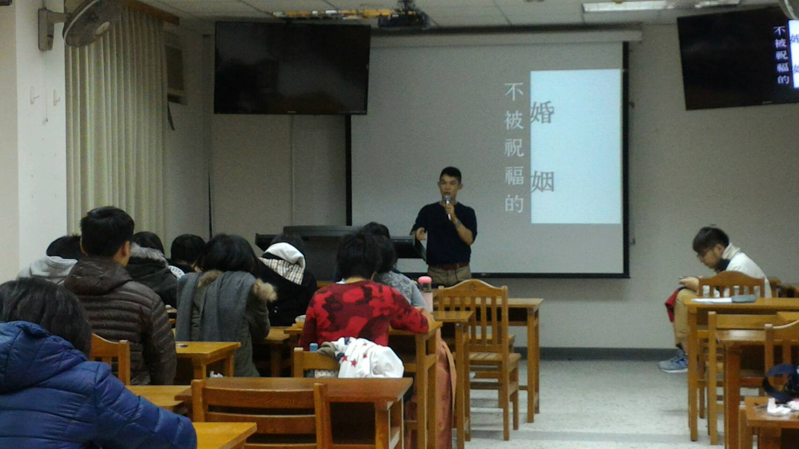
講師說明婚姻平權推動的原由

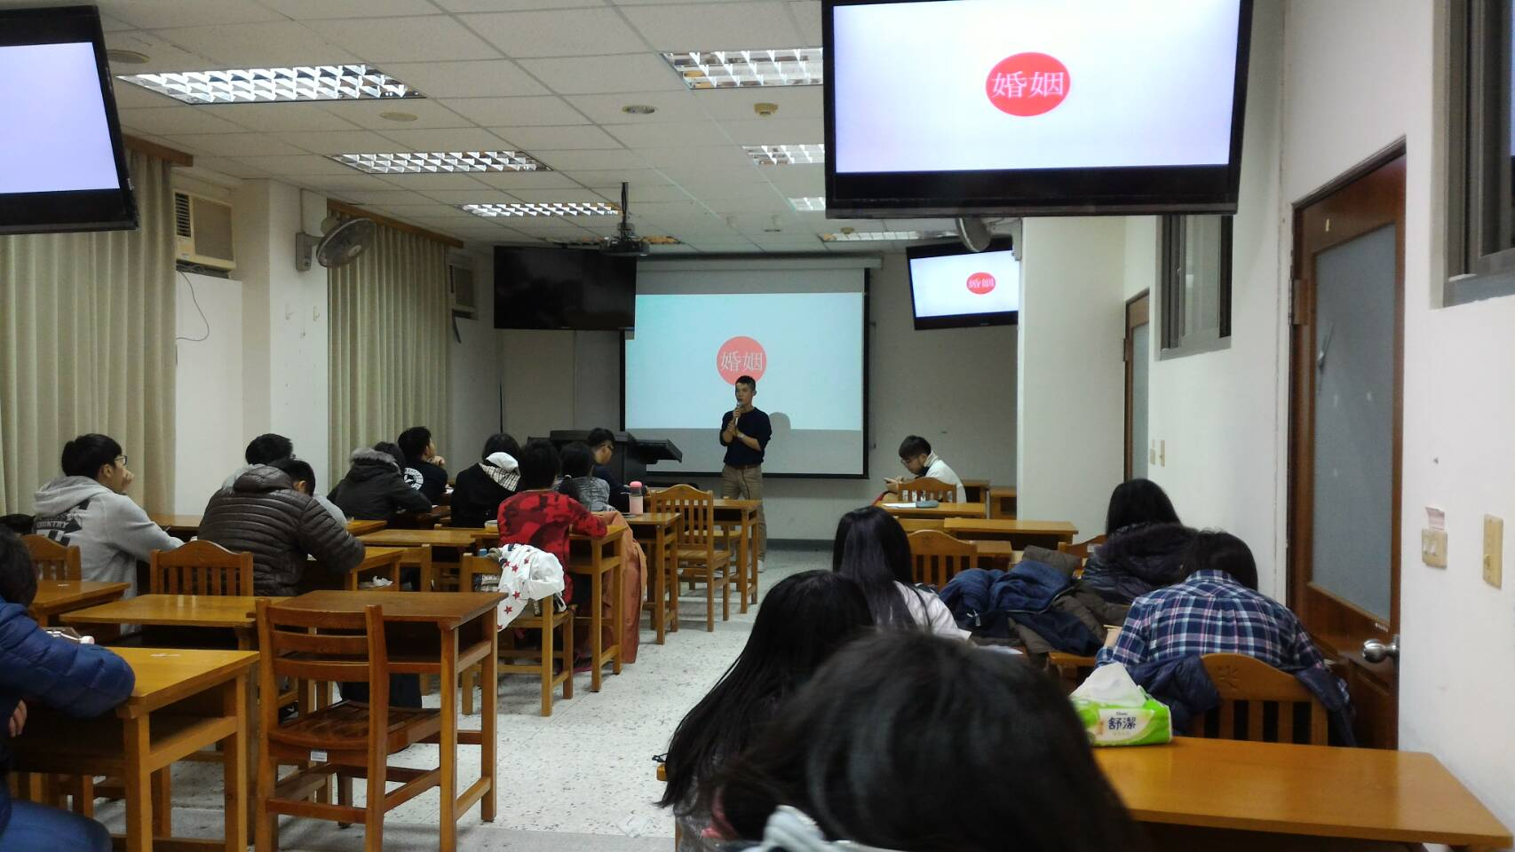
講師講解婚姻平權與性別之間的關聯性

講師講解婚姻平權與性別之間的關聯性

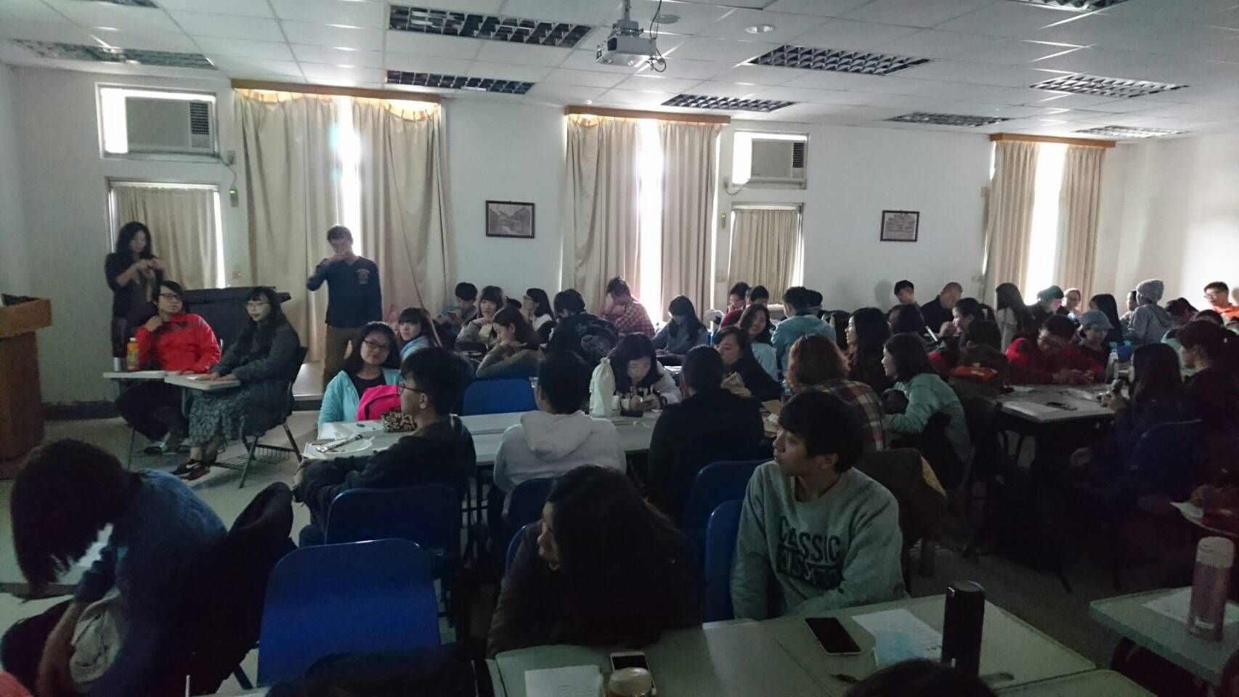
講師說明多元性別在校園的各種樣態

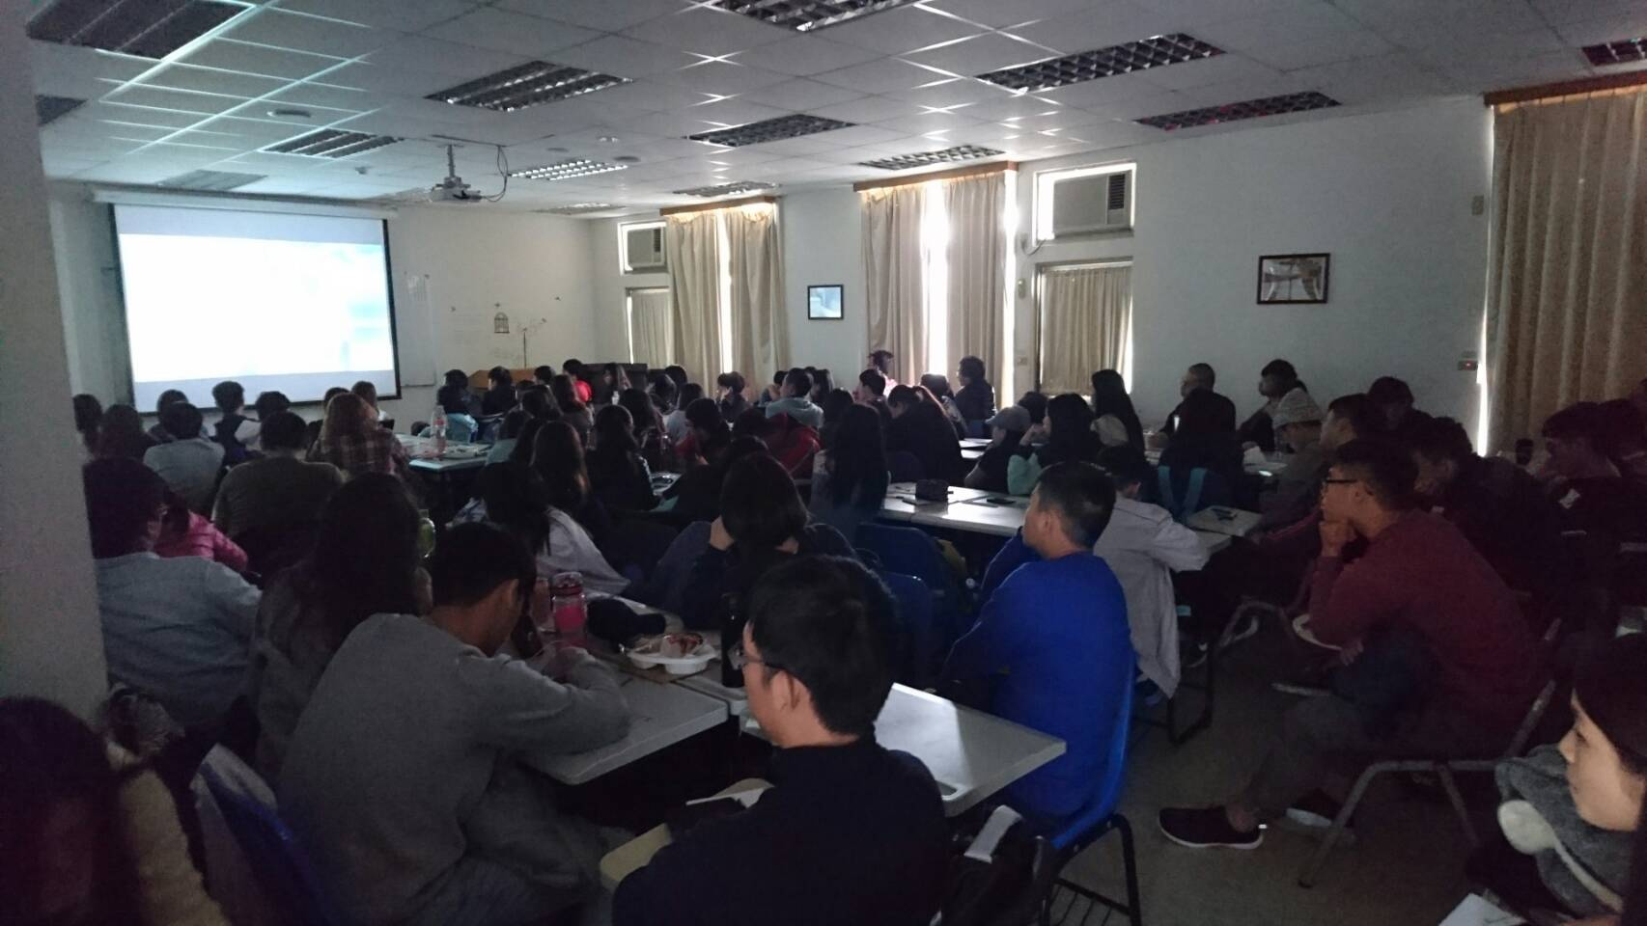
講師透過影片說明多元性別尊重的重要性

- 滿意度分析
12月22日。『性別』
 | 非常同意 | 同意 | 普通 | 不同意 | 非常不同意
影片與性別議題有相關聯 | 91% | 9% | 0% | 0% | 0%
影片有助於我理解性別議題 | 65% | 30% | 5% | 0% | 0%
回饋有助於我理解性別議題 | 62% | 35% | 1% | 0% | 2%
整個活動流程感到滿意 | 75% | 22% | 3% | 0% | 0%

12月29日。『婚姻』
 | 非常同意 | 同意 | 普通 | 不同意 | 非常不同意
影片與性別議題有相關聯 | 77% | 23% | 0% | 0% | 0%
影片有助於我理解性別議題 | 54% | 41% | 5% | 0% | 0%
回饋有助於我理解性別議題 | 52% | 36% | 10% | 0% | 0%
整個活動流程感到滿意 | 46% | 48% | 6% | 0% | 0%

- 心得建議
- 異性戀得到愛情就被讚美，其他傾向得到愛情沒有道理需要承受不平等的對待跟責備，但是我們都是人，憲法給予我們自由權，只要不危害他人就能夠去得到他們所應得的，這才是自由吧。
- 題目雖然是婚姻平權相關，但是不像以前所聽的那麼死板無趣，而且會讓人認真的去重新檢視這個議題，也讓人能夠更去了解這些事情，今天的講演讓我非常的印象深刻。
- 講師演講的方式我很喜歡，都會從一個社會議題或一種觀念，然後跟學生討論，聽到了許多同學的看法，了解到很多跟這個議題相關的多元觀念。

- 多元性別在校園中也越來越受重視，我們不應該把他們當做事特殊族群對待，我們都是人，都要在校園中一起生活，應該用一樣的標準去檢視大家，也要給與大家一定的尊重

- 意見回饋：
- 多數反應活動時間可辦在晚上，但需要配合校車時間，提高學生意願
- 猶豫活動場地有數位講桌，因此沒有準備相關備案，導致活動設備出現問題無法使用簡報，未來辦理上需提前進行設備的測試以及預備器材。

